Séquence disponible sur HÉLIOS – Académie de Grenoble - http://helios.fltr.ucl.ac.be/
MYTHES EN PEINTURES □ La phrase simple en latin □ Cruauté et générosité des dieux □

Tableau n°1 : Jupiter allaité par la chèvre Amalthée, Nicolas POUSSIN (1594-1665)

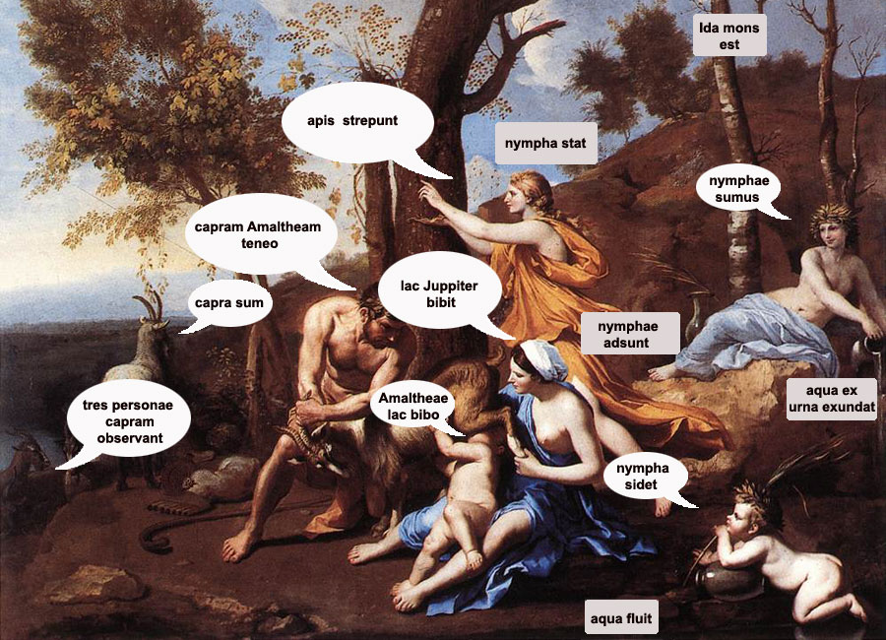
LEXIQUE :
NOMS : apis, is (f) : abeille • aqua, ae (f) : eau • capra, ae (f) : chèvre • Ida, ae (f) : mont Ida • lac, lactis (n) : lait • urna, ae (f) : urne, grand vase
VERBES : adsum, es, esse (intr): être présent • bibo, is, ere (tr): boire • exundo, as, are (intr): répandre • jaceo, es, ere (intr): être étendu • fluo, is, ere (intr): s’écouler • observo, as, are (tr):: observer • strepo, is, ere (intr): faire du bruit • teneo, es, ere (tr): tenir

LECTURE DES SOURCES
AMALTHEAE FABULA (d’après les Fastes d’Ovide, livre 5, vers 119 à 128)
Retrouvez dans la traduction française les expressions soulignées dans le texte latin
[Capra fuit ] cornibus aeriis atque in sua terga recuruis,  ubere, quod nutrix posset habere Jouis.  Lac dabat illa deo; sed fregit in arbore cornu,  truncaque dimidia parte decoris erat. […]  Ille ubi res caeli tenuit solioque paterno  sedit, et inuicto nil Joue maius erat,  sidera nutricem, nutricis fertile cornu  fecit | [Il y avait une chèvre] dont les cornes élevées se recourbaient sur son dos, et dont la mamelle était digne de nourrir Jupiter.  Elle en donnait le lait au dieu; mais un jour une des cornes de la chèvre se brisa contre un arbre, et lui fit perdre ainsi la moitié de sa parure.[…]  Quand le dieu régna dans les cieux, assis sur le trône de son père, quand Jupiter, par sa victoire, eut tout mis à ses pieds, il plaça au rang des astres et la nourrice et la corne féconde.

VERSION ADAPTÉE : Qui fut la nourrice du roi des dieux ?

1 - Capra Amalthea in silvis vivit. -> …………………………………………………..
2 - Capram Nymphae observant. -> …………………………………………………..
3 - Amalthea lac suum deo dat. -> …………………………………………………..
4 - Amalthea et nymphae deum observant. -> ………………………………………
5 - Amaltheam et nymphas Juppiter amat. -> …………………………………………
Séquence disponible sur HÉLIOS – Académie de Grenoble - http://helios.fltr.ucl.ac.be/
MYTHES EN PEINTURES □ La phrase simple en latin □ Cruauté et générosité des dieux □

Tableau n°2 : Le sacrifice d'Iphigénie, Van Loo Charles André (1705-1765)

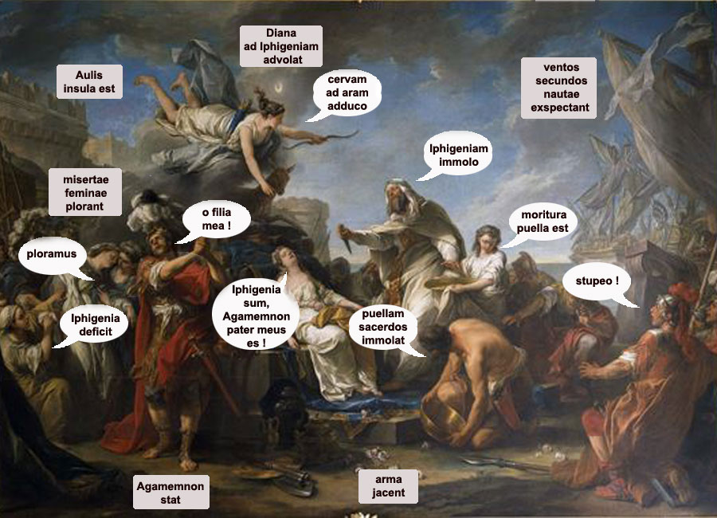
LEXIQUE :
ADJECTIF : secundus, a, um : favorable
NOMS : aqua, ae (f) : eau • arma, orum (f, pl) : les armes • ara, ae (f) : autel • Aulis : ville grecque • cerva, ae (f) : biche • femina, ae (f) : femme • luna, ae (f) : lune • nauta, ae (m) : marin • puella, ae (f) : jeune fille • sacerdos, otis (m) : prêtre • ventus, i (m) : vent
PARTICIPE : misertus, a, um : pris de pitié • moriturus, a, um : destiné à la mort
VERBES : adduco, is, ere (intr): amener • advolo, as, are (intr): s’approcher en volant, accourir • deficio, is, ere (intr): s’évanouir • exspecto, as, are (tr): attendre • jaceo, es, ere (intr): être étendu • ploro, as, are (intr): pleurer • sto, as, are (intr): se tenir debout • stupeo, es, ere (intr): s’étonner • video, es, ere (tr): voir

LECTURE DES SOURCES
IPHIGENIAE FABULA Premier mythographe du Vatican, Livre I, chapitre 20

Graeci dum irent contra Trojam et ad insulam quae Aulis uocabatur, uenissent,
Agamemnon rex, uolens se sagittis exercere, uidit ceruam Dianae, quam, ejus ignorans esse, interfecit.
Ventis autem contrariis ibi diu detenti, ex oraculo Apollinis responsum est, Agamemnonio sanguine uentos esse placandos. Tunc Ulixes, ut erat astutissimus, in patriam reuersus, filiam Agamemnonis Iphigeniam, simulans nuptias, secum adduxit. Adducta autem cum jam in eo esset, ut immolaretur, Minerua miserta, circumstantium oculis nubem opposuit, et pro eadem ceruam, ut dicitur, apposuit.

VERSION ADAPTÉE : Pourquoi Diane retint la flotte grecque ?
1 - Graeci pugnare contra Trojam volunt. -> ……………………………………………
2 - Sed sagittis cervam Dianae sacram interficiunt. -> …………………………………
3 - Ventos contrarios dea irata suscitat. -> ………………………………………………
4 - Ventos secundos diu nautae exspectant. -> …………………………………………
5 - Iphigeniae vitam Diana exigit. -> …………………………………………………..
6 - Graeci regiam puellam immolant. -> …………………………………………………
7 - Minerva miserta cervam pro puella adducit. -> ……………………………………
Séquence disponible sur HÉLIOS – Académie de Grenoble - http://helios.fltr.ucl.ac.be/
MYTHES EN PEINTURES □ La phrase simple en latin □ Cruauté et générosité des dieux □

Tableau n°3 : Minerve et Arachnée, Luca Giordano (1634-1705)

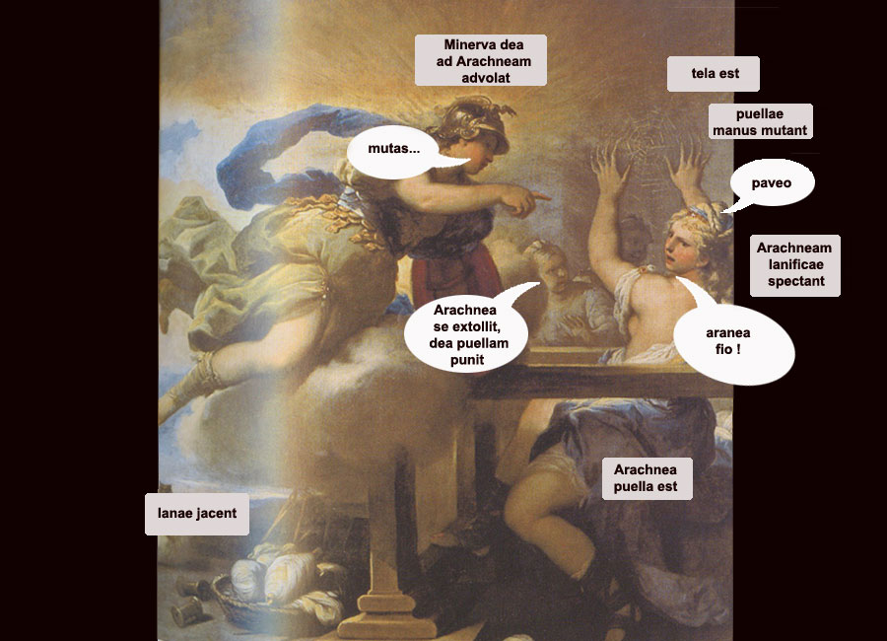
LEXIQUE :
NOMS : aranea, ae (f) : araignée • dea, ae (f) : déesse • lana, ae (f) : laine • lanifica, ae (f) : fileuse de laine • manus, us (f) : main • puella, ae (f) : jeune fille • tela, ae (f) : toile d’araignée
VERBES : advolo, as, are (intr): s’approcher en volant, accourir • fio, fit, fieri (intr): devenir • jaceo, es, ere (intr): être étendu • se extollo, is, ere (intr): se vanter, s’enorgueillir • muto, as, are (intr): changer • paveo, es, ere (intr): être troublé, avoir peur • punio, is, ire (tr): châtier, punir • specto, as, are (tr): regarder

LECTURE DES SOURCES
MINERVAE ET ARACHNEAE FABULA Premier mythographe du Vatican, Livre I, chapitre 90

Arachnea Lydia, Idmonis et Hippopes filia, studio lanificii famam quaesierat. Cumque materna industria cunctas praecessisset in opere faciendo, festis diebus insolentius gloriata est, quam mortalem decuerat. Nam Mineruam in certamen prouocauit, quae, in anum uersa, inter hoc ad eam uenit, ut ejus audaciam compesceret. Quam cum uidisset in certamine permanentem, reuersa in suam speciem, opere proposito in certamen descendit.Sic uicta Arachne cum contumeliose a Minerua pulsa esset, suspendio se affecit. Propter studium autem, quod a Minerua acceperat, in araneam uersa est, ut opere inutili nullum suum effectum capere posset.

VERSION ADAPTÉE : Comment Minerve punit une mortelle orgueilleuse

1 - Magna lanificae Arachneae fama in Lydia est. -> ………………………………….
2 - Arachnea Minervam provocat. -> …………………………………………….
3 - Dea puellae audaciam punit. -> …………………………………………….
4 - Victam Arachneam dea irata in araneam versat. -> ………………………………
…………………………………………….…………………………………………….
Séquence disponible sur HÉLIOS – Académie de Grenoble - http://helios.fltr.ucl.ac.be/
MYTHES EN PEINTURES □ La phrase simple en latin □ Cruauté et générosité des dieux □

Tableau n°4 : L’enlèvement d’Europe, Tiziano Vecellio dit Le Titien (1488-1578)

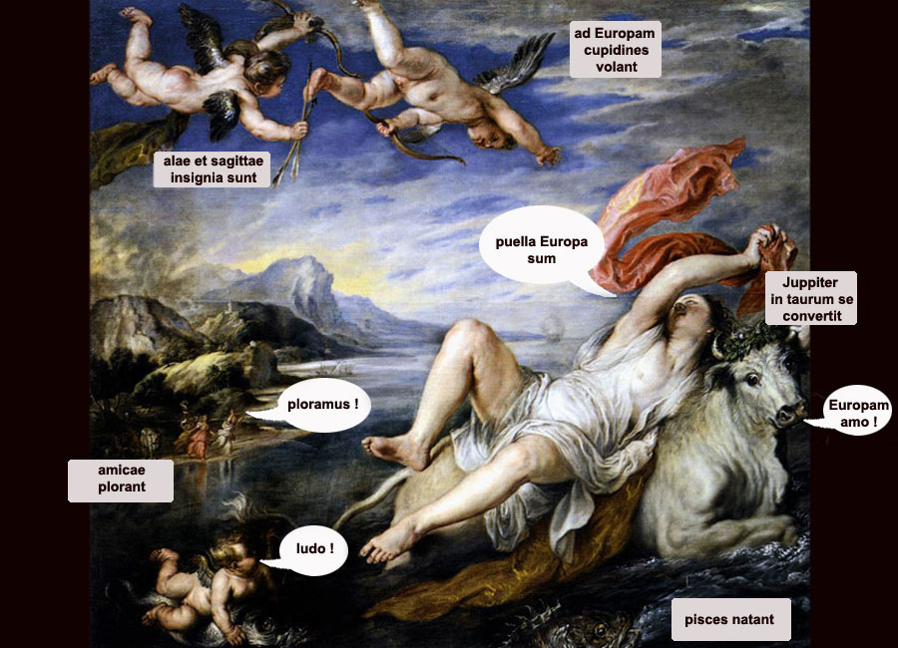
LEXIQUE :
NOMS : ala, ae (f) : aile • amica, ae (f) : amie • cupidines (m) : Amours • insigne, is (n) : marque distinctive • piscis, is (m) : poisson • puella, ae (f) : jeune fille • sagitta, ae (f) : flèche
VERBES : amo, as, are (tr): aimer • ardeo, es, ere (intr): brûler • se converto, is, ere (tr): changer, se transformer • ludo, is, ere (intr): jouer • nato, as, are (intr): nager • ploro, as, are (intr): pleurer • voco, as, are (tr): appeler • volo, as, are (tr): voler

LECTURE DES SOURCES
EUROPAE ET JOVIS FABULA, Premier mythographe du Vatican, Livre II, chapitre 46
Retrouvez dans la traduction française les expressions soulignées dans le texte latin
Europa fuit filia regis Graecorum Agenoris. Quae dum colligeret flores in pratis secundum consuetudinem puellarum, Juppiter, in formam speciosi tauri conuersus, ei uim intulit hoc modo.  Cum Mercurius jussu patris in Phoenicem transgressus esset, ut armenta illius regionis ad litus compelleret, Juppiter in taurum conuersus est;  cum se jumentis Agenoris regis immiscuisset, et in amorem sui spatiantes in arena uirgines coegisset, ac paulatim singulis alludens, nouissime Agenoris filiam, cujus in amorem compulsus auerterat figuram, insidentem sibi tergo in insulam Cretam detulit, ibique nuptiis ejus fruitus est. | Europe était la fille du roi Agénor. Pendant qu'elle cueillait des fleurs dans les prés selon l'habitude qu'ont les jeunes filles, Juppiter se transforma en un beau taureau et lui fit violence de la façon suivante.  Comme Mercure était passé, sur ordre de son père, en Phénicie pour pousser les troupeaux de la région vers le rivage, Jupiter se transforma alors en taureau.  Ainsi il se mêla au troupeau du roi Agénor et fit tomber amoureuses de lui les vierges qui se promenaient sur la plage. Et petit à petit, fôlatrant avec l'une et l'autre, il finit par faire monter sur son dos la fille d'Agénor, pour l'amour de laquelle il avait changé d'aspect, et l'emmena dans l'île de Crête: c'est là qu'il jouit de cette union.

VERSION ADAPTÉE : Pourquoi notre continent se nomme Europe ?
1 - Agenor Graecorum rex filiam Europam habet. -> …………………………………
2 - Juppiter in tauri formam conversus apparet. -> ……………………………………
3 - Europa in tauri tergo insidet. -> ……………………………………………………
4 - Juppiter in insulam Cretam, Europae ripam, Europam ducit. -> ………………
…………………………………………………………………………
5 - In Europae terra habitamus.-> ……………………………………………………
Séquence disponible sur HÉLIOS – Académie de Grenoble - http://helios.fltr.ucl.ac.be/
MYTHES EN PEINTURES □ La phrase simple en latin □ Cruauté et générosité des dieux □

Tableau n°5 : Prométhée enchaîné, Peter Paul RUBENS (1577 - 1640)

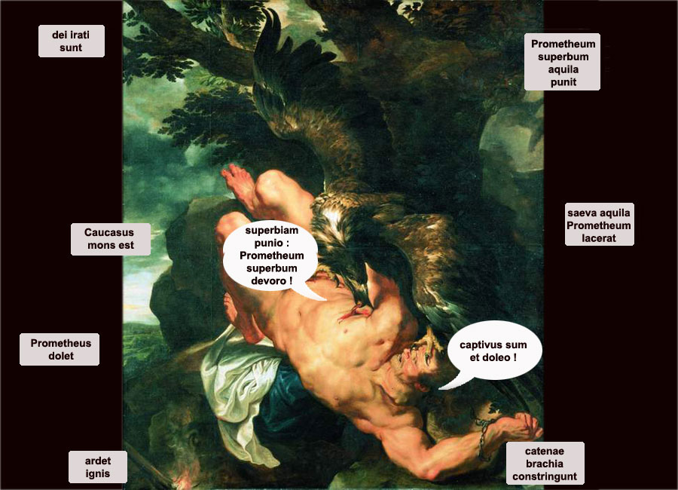
LEXIQUE :
ADJECTIFS : captivus, a, um : prisonnier • iratus, a, um : en colère • saevus, a, um : cruel . superbus, a, um : fier, orgueilleux
NOMS : aquila, ae (f) : aigle • brachium, ii (n) : bras • catena, ae (f) : chaine • deus, i (m) : dieu • ignis, is (m) : feu • mons Caucasus, i (m) : mont Caucase • superbia, ae (f) : orgueil
VERBES : constringo, is, ere (tr): lier, enchaîner • devoro, as, are (tr): dévorer • doleo, es, ere (tr): souffrir • lacero, as, are (tr): lacérer, dépecer • punio, is, ire (tr): châtier, punir
LECTURE DES SOURCES
PROMETHEI FABULA, Premier mythographe du Vatican, Livre I, chapitre 1
Retrouvez dans la traduction française les expressions soulignées dans le texte latin
Prometheus post factos a se homines dicitur auxilio Mineruae caelum ascendisse; qui, adhibita facula ad rotam solis, ignem furatus est, quem hominibus indicauit.  Ob quam rem irati dii duo mala immiserunt terris, febres et maciem, id est morbos.  Ipsum quoque Prometheum per Mercurium in Caucaso monte religarunt ad saxum, adhibita etiam aquila, quae cor ejus exederet.  Haec autem omnia non sine ratione finguntur.  Nam Prometheus uir prudentissimus fuit; unde et primus astrologiam Assyriis indicauit, quam residens in Caucaso monte nimia cura comprehenderat.  Dicitur autem aquila cor ejus exedere; quod est nimia sollicitudo, qua ille affectus siderum omnes motus deprehenderat. | Prométhée, dit-on, après avoir créé les hommes avec l’aide de Minerve monta au ciel ; il vola le feu en allumant une torche à la roue du soleil et en montra l'usage aux hommes.  C’est pourquoi les dieux en colère envoyèrent sur les terres deux maux, les fièvres et le dépérissement, autrement dit les maladies.  Les dieux firent aussi attacher Prométhée par Mercure à un rocher sur le Mont Caucase, où un aigle lui rongeait le cœur.  Tout cela n’est pas inventé sans raison.  Car Prométhée était un homme très sage ; c’est pourquoi il fut le premier à enseigner aux Assyriens l’astrologie, dont il avait acquis la science à force d’études sur le mont Caucase.  On dit d'ailleurs qu’un aigle lui rongeait le cœur, pour signifier l’excès de passion qu’il mettait à connaître tous les mouvements des étoiles.

VERSION ADAPTÉE : Qui livra aux hommes le secret du feu ?
1 - Prometheus caelum ascendit et caeli ignem hominibus dat. - > …………………………………
2 - Dii irati mala in terram immittunt et Prometheum puniunt. - > …………………………………
3 - Mercurius Prometheum ad saxum religat in Caucaso monte. - > …………………………………
4 - In Causaso monte aquila Promethei captivi cor exedit. - > …………………………………
5 - Prometheus dolet sed semper vivit. - > ………………………………………………………
Séquence disponible sur HÉLIOS – Académie de Grenoble - http://helios.fltr.ucl.ac.be/
MYTHES EN PEINTURES □ La phrase simple en latin □ Cruauté et générosité des dieux □

Tableau n°6 : Héraclès et Cerbère, détail de l’hydrie de Caeré, vers 530 av. J. C.

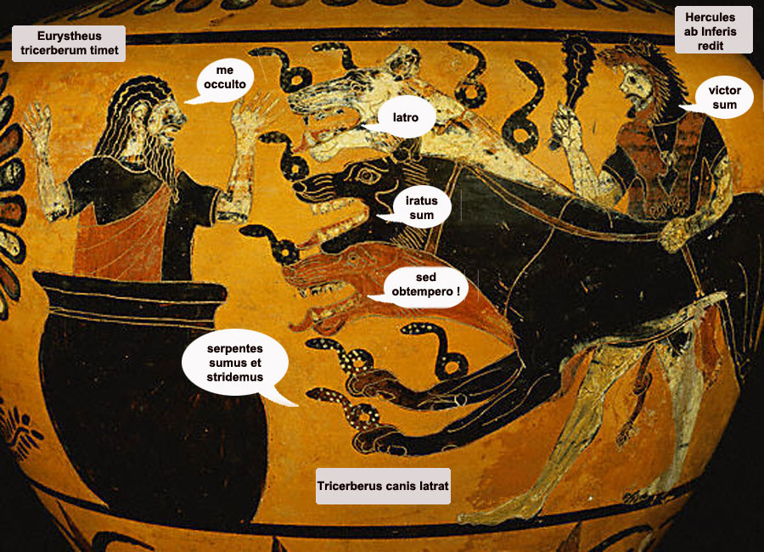
LEXIQUE :
ADJECTIFS : iratus, a, um : en colère
NOMS : canis (m) : chien • Cerberus, i (m), i : Cerbère • Eurystheus, i (m) : Eurysthée . Inferi, orum (m, pl) : les Enfers
serpentes (m) : serpents • Tricerberus, i (m) : Tricerbère, Cerbère à trois têtes . victor (m) : vainqueur
VERBES : latro, as, are (intr) : aboyer • obtempero, as, are (intr) : obéir • se occulto, as, are (intr) : se cacher • paveo, es, ere (intr) : être troublé, craindre • redeo, is, ire (intr) : revenir • strideo, es, ere (intr) : siffler • timeo, es, ere (tr) : craindre

LECTURE DES SOURCES
HERCULI ET TRICERBERI FABULA, Premier mythographe du Vatican, Livre I, chapitre 1
Retrouvez dans le texte latin les expressions soulignées dans la traduction française
Hercules, ad inferos descendens rapturus Theseum, timuit ne Cerberus in illum transiens laceraret illum.  Quapropter insiliens in Cerberum, traxit eum ab inferis.  Cumque insolitam lucem uidisset superorum, spumam ore eiecit, ex eaque spuma dicitur nata fuisse herba uenenifera, nomine aconitum.  Nam Cerberus terra est, quae omnium corporum consumptrix est. Unde Cerberus dicitur quasi creoboros, id est carnem uorans. | Hercule, qui descendait aux Enfers pour enlever Thésée, craignit que Cerbère, s’il attaquait celui-ci, ne le déchiquetât.  Il se précipita donc sur Cerbère et le traîna hors des Enfers.  Quand il vit la lumière des hommes qui lui était inconnue, il rejeta de sa gueule une écume qui, dit-on, fit pousser l’herbe vénéneuse qu’on appelle aconit.  Cerbère est en effet la terre qui dévore tous les corps ; d’où ce nom de Cerbère, comme s’il était «creoboros », c’est-à-dire «qui dévore la chair ».
VERSION ADAPTÉE : Quel monstre garde la porte des Enfers ?
1 - Heracles ab Eurystheo missus ad inferos descendit. - > …………………………………………
2 - Tricerberus canis umbrarum regnum defendit. - > ……………………………………………
3 - Heracles Cerberum ab inferis ad Eurystheum trahit. - > ……………………………………
4 - In superorum terra canis spumam veneniferam vomit. - > ………………………………
5 - Eurystheus territus in dolio se occultat. Heracles ad inferos Cerberum reducit. - > ……………
……………………………………………………………………………………………
Séquence disponible sur HÉLIOS – Académie de Grenoble - http://helios.fltr.ucl.ac.be/
MYTHES EN PEINTURES □ La phrase simple en latin □ Cruauté et générosité des dieux □
Tableau n°7 : Héro et Léandre, Joseph Mallord William Turner (1775 - 1851)
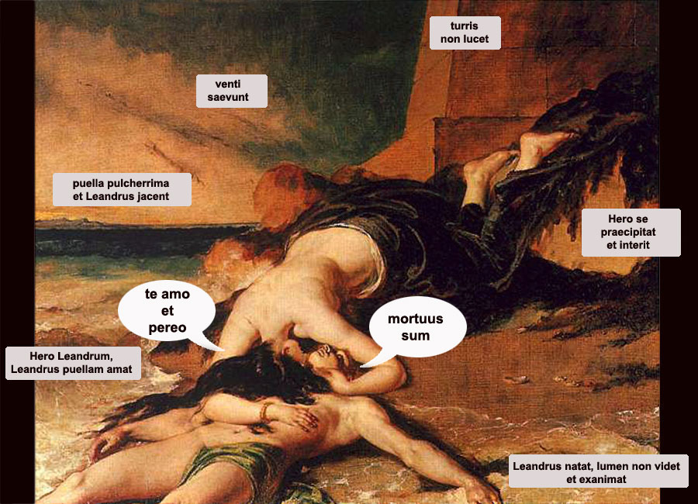
LEXIQUE :
ADJECTIFS : mortuus, a, um : mort • pulcherrimus, a, um : très beau, très belle
NOMS : juvenes (f) : jeunes gens . lumen (n) : lumière • pontus, i (m) : mer, haute mer . puella, ae (f) : jeune fille • turris, is (f) : tour • ventus, i (m) : vent
VERBES : exanimo, as, are (intr) : mourir • intereo, , is, ire (intr) : périr, mourir • jaceo, , es, ere (intr) : être étendu

LECTURE DES SOURCES
LEANDRI ET HERUSFABULA, Premier mythographe du Vatican, Livre I, chapitre 28
Retrouvez dans le texte latin les expressions soulignées dans la traduction française
Sestus et Abydus urbes uicinae erant, et interfluentis maris arto diuisae. Una earum celebris extitit per Leandrum, pulcherrimum juuenem; altera per Heron, pulcherrimam mulierem; quibus absentibus, amor imis concaluit mentibus.  Juuenis autem, impatiens ignis, omni modo quaerebat obtinendae uirginis copiam. Sed nullo ad Heron terra aditu inuento, simul calore et audacia impulsus, se ponto tradidit; sicque natando singulas noctes puellam adiit, oblato ex aduerso turris lumine, puellae studio, quo nocturnum iter ad eam dirigere posset.  Quadam uero nocte cum acrius solito imminens uentus faculam extingueret, errando et inscius quo cursum teneret, nando interiit.  Cujus corpus cum postero die ejectum in litore fluctibus Hero uidisset, dolore instincta a culmine cecidit.  Sic cum quo sortita fuit partem mundanae uoluptatis, cum eo et pertulit damnum mortiferae acerbitatis.. | Sestos et Abydos étaient des cités voisines séparées par un étroit bras de mer. La première cité était célèbre à cause de Léandre, un très beau jeune homme, l’autre à cause d’Héro, une femme très belle. Comme ils étaient loin l’un de l’autre, l’amour pénétra jusqu’au plus profond de leur esprit.  Le jeune homme incapable de supporter ce feu cherchait par tous les moyens la façon de posséder la vierge ; ne trouvant pas la façon de se rendre vers Héro par voie de terre, il se jeta à la mer, poussé par la chaleur de la passion et l’audace, et c’est à la nage qu’il se rendait chaque nuit chez la jeune fille, grâce à une lumière qu’elle avait soin de placer dans la tour sur l’autre rive, qui guidait son chemin dans la nuit.  Mais une nuit, alors que le vent, qui soufflait plus fort que d’habitude, avait éteint la flamme, il s’égara, et, sans plus savoir où il fallait aller, se noya.  Le lendemain, la mer rejeta le corps sur le rivage ; Héro le vit et, de douleur, se précipita dans la vide.  Ainsi, avec celui en compagnie duquel elle avait partagé les plaisirs de ce monde, elle souffrit la peine d’un sort cruel et funeste.
VERSION ADAPTÉE : Comment l'amour leur fut fatal ?
1 - Sestius et Abidus urbes vicinae sed ponti undis divisae sunt. -> ………………………………
2 - Leandrus adolescens in Sestio, Hero puella pulcherrima in Abido habitat. -> ………………………………………………………………………………………………………
3 - Puellam Leandrus amat, audacia impulsus se ponto tradit et ad puellam natat sed in aqua vitam amittit. - > …………………………………………………………………………………………
4 - Leandri corpus in ripa ejectum Hero videt. - > …………………………………………
5 - Hero Leandrum plorat et de turri se praecipitat. - > …………………………………………
……………………………………………………………………………………………
Séquence disponible sur HÉLIOS – Académie de Grenoble - http://helios.fltr.ucl.ac.be/
MYTHES EN PEINTURES □ La phrase simple en latin □ Cruauté et générosité des dieux □

Tableau n°8 : Cérès protégeant Triptolème contre le roi Lyncus DUMONT Jacques (1701-1781)

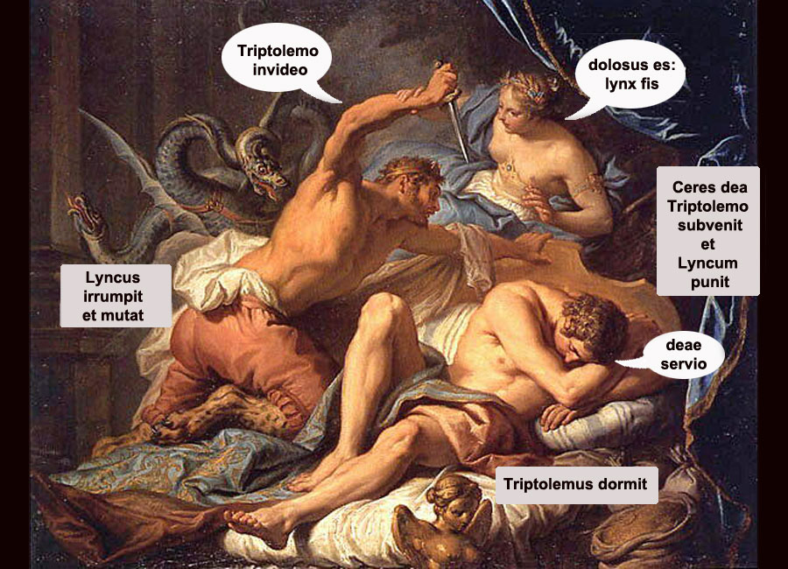
LEXIQUE :
ADJECTIF : dolosus, a, um : fourbe
NOMS : dea, ae (f) : déesse • Lyncus, i (m) : Lyncus • lynx, cis (f) : lynx • Triptolemus, i (m) : Triptolème
VERBES : dormio, is, ire (intr) : dormir • fio, fit, fieri (intr) : devenir • invideo, es, ere (intr) : jalouser qqn (+ datif) • irrumpo, is, ere (intr): faire irruption • punio, is, ire (tr) : châtier, punir • muto, as, are (intr) : changer • servio, is, ire (intr) : être esclave de, servir qqn (+ datif) • subvenio, is, ire (intr) : survenir, secourir qqn (+ datif)

LECTURE DES SOURCES
LYNCI FABULA Premier mythographe du Vatican, Livre I, chapitre 31
Lyncus rex Scythiae fuit, |  | Mais, afin de s’arroger une grande gloire, il projeta de le tuer.
qui missum a Cerere Triptolemum, ut omnibus frumenta ministraret, |  | car il s’est montré changeant dans son attitude.
susceptum hospitio, ut in se tanta gloria migraret, interimere cogitauit. |  | Il accueillit Triptolème que Cérès avait envoyé pour faire connaître le blé au monde entier.
Ob quam rem irata Ceres eum conuertit in lyncem feram uarii coloris, |  | Lyncus était roi de Scythie.
ut ipse uariae mentis extiterat. |  | Cérès, que cela rendit furieuse, le transforma en lynx, animal aux couleurs variées

VERSION ADAPTÉE : Comment un roi devint un fauve ?

1 - Ceres dea Triptolemum in terram mittit. -> …………………………………………………
2 - Hominibus frumenta ministrat. -> …………………………………………………
3 - Magna Triptolemi gloria est. -> …………………………………………………
4 - Lyncus rex Scythiae Triptolemum hospitio suscipit sed Triptolemo invidet. ……………
5 - Gloriam cupit et Triptolemum interimere cogitat. -> ……………………………………
6 - Irata Ceres Lyncum dolosum in lyncem, feram varii coloris, convertit. -> ………………
……………………………………………………………………………………………
Séquence disponible sur HÉLIOS – Académie de Grenoble - http://helios.fltr.ucl.ac.be/
MYTHES EN PEINTURES □ La phrase simple en latin □ Cruauté et générosité des dieux □

Tableau n°9 : Apollon et Daphné, Giovanni Battista TIEPOLO (1696-1770)

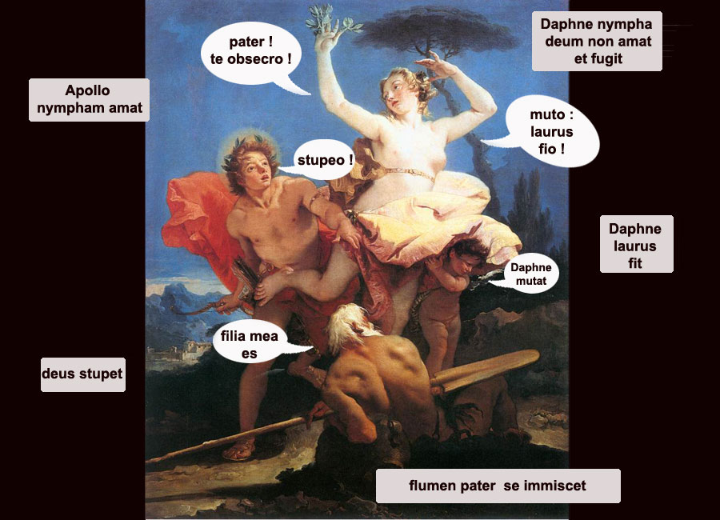
LEXIQUE :
ADJECTIF : meus, a, um : mon, ma, mes • suus, a, um : son, sa, ses
NOM : filia, ae (f) : fille • flumen, inis (m) : fleuve • laurus, i (f) : laurier • pater (m) : père
VERBE : fio, fis, fieri (intr) : devenir • fugio, is, ere (intr) : fuir • se immisceo, es, ere (intr) : se mêler , s’immiscer • muto, as, are (tr): changer • obsecro, as, are (tr) : supplier, implorer • stupeo, es, ere (intr) : être surpris

LECTURE DES SOURCES
APPOLONIS ET LAURI FABULA Premier mythographe du Vatican, Livre II, chapitre 15

In Apollinis tutelam laurum adscribunt. |  | et transformée en laurier par la Terre, prise de pitié pour elle.
Nam scimus, Daphnen, Ladonis, fluminis Arcadiae, filiam, dilectam ab Apolline, |  | Et comme le racontent les poètes,
et Terrae miseratione in laurum conuersam. |  | Et d’où pouvait naître le laurier, sinon des eaux du fleuve ?
Et unde laurus nasci posset, nisi de fluuialibus aquis ? |  | Nous savons en effet que Daphné, fille de Ladon, fleuve d’Arcadie, fut aimée par Apollon
Et sic poetae describunt: |  | On raconte que le laurier se trouve sous la protection d’Apollon.
si laurum dormientibus ad caput posueris, uera somnia esse uisuros. |  | si tu mets un laurier sur la tête de ceux qui dorment, leurs rêves se révèleront vrais.

VERSION ADAPTÉE : Plutôt devenir un arbre que d’être aimée…. du plus beau des dieux !
1 - Apollo nympham amat. -> ……………………………………………………

2 - Nympha deum non amat et fugit. -> ……………………………………………………

3 - Daphne terram auxilio vocat. -> ……………………………………………………

4 - Nympha in laurum conversa apparet. -> ……………………………………………………

Séquence disponible sur HÉLIOS – Académie de Grenoble - http://helios.fltr.ucl.ac.be/
MYTHES EN PEINTURES □ La phrase simple en latin □ Cruauté et générosité des dieux □

Tableau n°10 : La dispute de Minerve et de Neptune par Noël Hallé (1711 -1781)
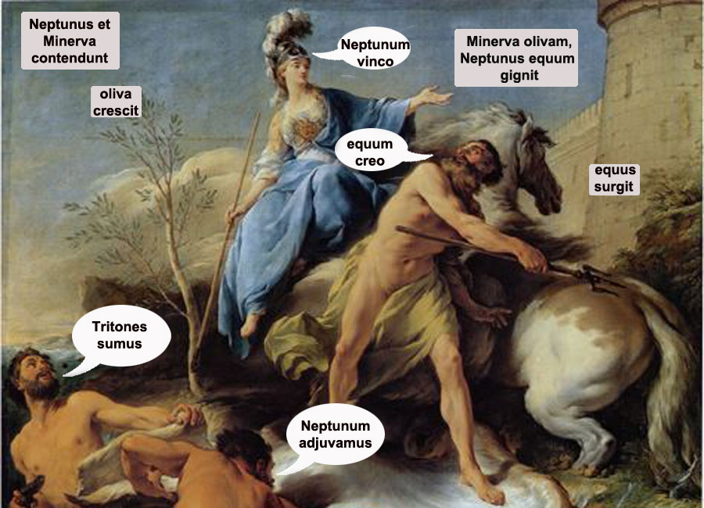
LEXIQUE :
NOM : equus, i (m) : cheval • oliva, ae (f) : olivier • Tritones (m, pl) : les Tritons
VERBE : adjuvo, as, are (tr) : aider • contendo, is, ere (intr): rivaliser • creo, as, are (tr) : créer • cresco, is, ere (intr): croître • gigno, is, ere (tr) : engendrer, produire • surgo, is, ere, (intr) : se dresser • vinco, is, ere (tr) : vaincre

LECTURE DES SOURCES
NEPTUNI ET MINERVAE FABULA Premier mythographe du Vatican, Livre I, chapitre 2
Cum Neptunus et Minerua de Athenarum nomine contenderent, |  | et fit jaillir un cheval, qui est un animal bon pour les guerres ;
placuit diis ut ejus nomine appelleratur, |  | qui apporterait le plus beau cadeau aux mortels.
qui munus melius mortalibus obtulisset. |  | Minerve, en jetant sa lance, fit naître l’olivier,
Tunc Neptunus percusso cum tridente litore |  | chose qui fut retenue comme la meilleure et qui représentait la paix.
equum, animal bellis aptum, produxit. |  | C’est ainsi que la cité fut appelée Athènes, du nom de Minerve qui se nomme en grec : «Athéna».
Minerua jactata hasta oliuam creauit; |  | les dieux voulurent qu’elle fût appelée du nom de celui
quae res est melior comprobata, et pacis insigne. |  | Neptune frappa alors le rivage de son trident
Unde ex Minervae nomine, quae graece Athena dicitur, Athenae dicta est urbs. |  | Comme Neptune et Minerve se disputaient pour donner un nom à Athènes,

VERSION ADAPTÉE : Athènes aurait pu s’appeler Neptune !
1 - Neptunus et Minerva de vico contendunt : deus qui munus melius vico dat, vicum appellat. ……………………………………………………………………………………
2 - Tunc Neptunus litus percutit et equum, animal bellis aptum, producit. ……………………………………………………………………………………
3 - Minerva hastam jacit et olivam creat. Minerva vincit. ………………………………………………………………………………………………
4 - Graeci Minervam deam Athenam vocant. -> ………………………………………………
5 - Dea vicum Athenas nominat. -> ……………………………………………………
Séquence disponible sur HÉLIOS – Académie de Grenoble - http://helios.fltr.ucl.ac.be/
MYTHES EN PEINTURES □ La phrase simple en latin □ Cruauté et générosité des dieux □

Tableau n°11 : Leda avec le cygne par Cesare da Sesto, copie d’après Léonard de Vinci, vers 1510

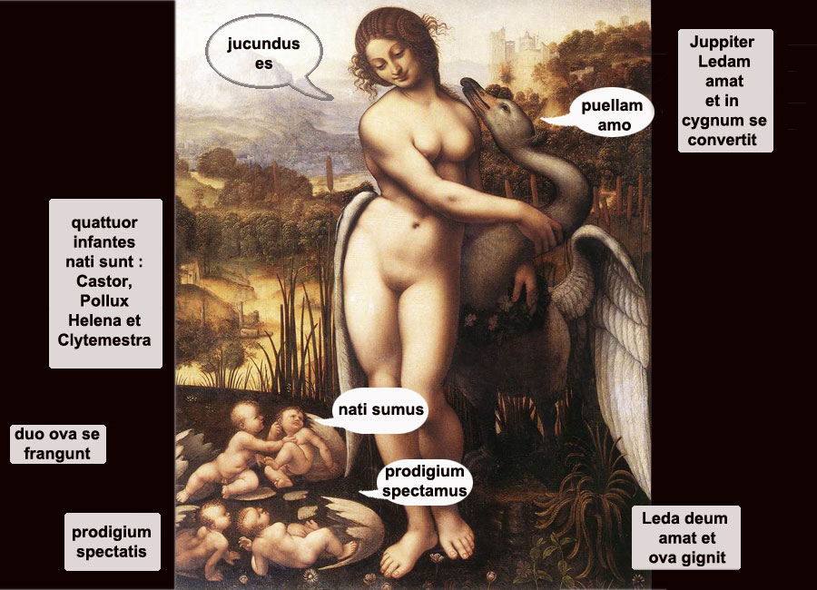
LEXIQUE :
ADJECTIF : jucundus, a, um : agréable, charmant • natus, a, um : né
NOM : ovum, i (n) : oeuf
VERBE : amo, as, are (tr): aimer • se converto, is, ere (tr): changer, se transformer • se frango, is, ere (intr): se briser • gigno, is, ere (tr) : engendrer, donner naissance à • specto, as, are (tr) : regarder

LECTURE DES SOURCES
CYGNI ET LEDAE FABULA Premier mythographe du Vatican, Livre I, chapitre 77

Juppiter, amorem Ledae uirginis affectans, |  | Jupiter, pris de passion pour la vierge Léda,
conuersus in cygnum, |  | et fit semblant de s’enfuir devant un aigle ;
finxit se fugere aquilam; |  | se transforma en cygne
sed Mercurium in aquilam transmutauit. |  | mais il avait changé en aigle Mercure !
Sic in gremio Ledae receptus, cum ea rem habuit, |  | Léda accoucha d’un œuf d’où sortirent Castor, Pollux et Hélène.
quae peperit ouum, unde nati sunt tres, Castor, Pollux et Helena. |  | Léda l’accueillit ainsi dans son sein et ils s’unirent ;

VERSION ADAPTÉE : Comment aimer un dieu peut amener à …. pondre un œuf !

1 - Juppiter Ledam amat et in cygnum se convertit. -> ………………………………………
2 - Ledae cygnus jucundus est. -> …………………………………………………………
3 - Leda deum amat. -> ………………………………………………………………
4 - Ova dua puella parit. -> ………………………………………………………………
5 - Quattuor infantes ex ovis exsurgunt : Castor, Pollux, Helena et Clytemnestra. -> ………
……………………………………………………………………………………………

Séquence disponible sur HÉLIOS – Académie de Grenoble - http://helios.fltr.ucl.ac.be/
MYTHES EN PEINTURES □ La phrase simple en latin □ Cruauté et générosité des dieux □

Tableau n°12 : Héraklès luttant contre la mort pour sauver Alceste, Lord Leighton (1830-1896)
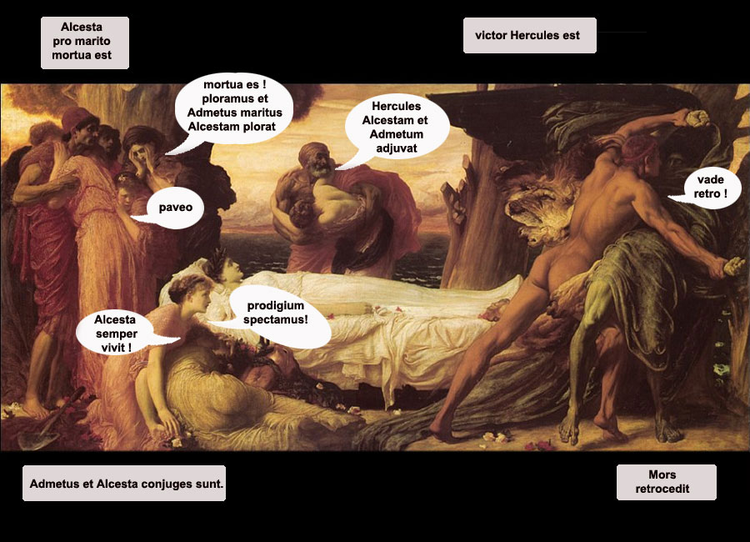
LEXIQUE :
ADJECTIFS : mortuus, a, um : mort INVARIABLES : semper : toujours
NOM : maritus, i (m) : mari • conjux, ugis (m, f): époux, épouse • Mors, mortis (f) : la Mort • victor, oris (m) : vainqueur
VERBE : adjuvo, as, are (tr) : aider • paveo, es, ere (intr): être troublé, craindre • ploro, as, are (tr): pleurer • retrocedo, is, ere (intr): reculer • specto, as, are (tr): regarder • vade retro ! : recule !
LECTURE DES SOURCES
ALCESTAE FABULA, Premier mythographe du Vatican, Livre I, chapitre 91
Retrouvez dans la traduction française les expressions soulignées dans le texte latin
Admetus, rex Graeciae, Alcestam in conjugio petit. Cujus pater edictum proposuerat, ut, si quis duas feras sibi dispares suo curru jungeret, ipse illam in conjugio acciperet.  Is Admetus Apollinem atque Herculem petit et ei ad currum leonem et aprum junxerunt ; itaque Alcestam in conjugium accepit.  Cum in infirmitatem cecidisset Admetus et mori se comperisset, Apollinem deprecatus est ; ille vero dixit se ei aliquid non posse praestare, nisi si quis se de ejus propinquis ad mortem pro eo voluntarie obtulisset, quod uxor effecit.  Itaque Hercules dum ad Tricerberum canem abstrahendum descenderet, etiam ipsam de inferis levat.  Admetum deposuerunt in modum mentis, sed Alcestam pro praesumptione. | Admète, roi de Grèce, demanda Alceste en mariage. Son père avait annoncé qu’il donnerait sa fille en mariage à celui qui mettrait sous le joug de son char deux bêtes sauvages différentes.  Admète demanda de l’aide à Apollon et Hercule ; ces derniers attachèrent à son char un lion et un sanglier ; c’est ainsi qu’il obtint Alceste en mariage.  Un jour, Admète tomba gravement malade et sentit sa mort prochaine. Il pria Apollon qui lui répondit qu’il ne pouvait rien faire à moins que quelqu’un de sa famille ne s’offrît volontairement à mourir pour lui. Ce que fit son épouse.  Comme Hercule descendait aux Enfers pour en arracher le chien Tricerbère, il la fit revenir au jour elle aussi.  On décida de faire d’Admète une figure de la raison, et d’Alceste celle du courage.
VERSION ADAPTÉE : Les dieux complices de l'amour
1 - Admetus Alcestam amat et in conjugium accipit. - > ………………………………………
……………………………………………………………………………………………
2 - Sed Admetus graviter aegrotat ; Alcesta pro Admeto vitam dat. - > …………………………
……………………………………………………………………………………………
3 - Alcesta et Hercules ad Inferos descendunt. - > ……………………………………………………
4 - Hercules Tricerberum tenet et Alcestam de Inferis levat. - > ………………………………………
…………………………………………………………………………………………………………

